Bí quyết tạo Infographic “hút hồn” người xem
Khác với các hình thức quảng cáo nội dung thông thường như bài viết chỉ có text, bài viết gồm nội dung, ảnh hay có thêm video, infographic (information graphic) là sự kết hợp của thông tin (info) và đồ họa (graphic). Cụ thể, đây là hình thức đồ họa trực quan sử dụng hình ảnh để trình bày dữ liệu hoặc kiến thức chứa các thông tin phức tạp một cách nhanh chóng và rõ ràng. Nhờ đó, người đọc dễ dàng nắm bắt được ý chính của thông điệp thay vì phải đọc một loạt thông tin dài dòng hay mất thời gian xử lý, suy luận.
Infographic không còn là thứ quá đặc biệt nữa. Ai cũng có thể tự tạo các sản phẩm của riêng mình và đặc biệt, công cụ này rất được ưa chuộng bởi dân thiết kế. Tuy nhiên, không phải ai cũng làm ra được những infographic ấn tượng.
Dưới đây là 12 điều cần nhớ khi thiết kế infographic.
1. Hướng đến người dùng đích (target audience)
Có được ý tưởng thiết kế infographic nghĩa là bạn đã đi được nửa đường của quá trình tạo ra được một sản phẩm ấn tượng. Và cách tuyệt vời nhất giúp bạn làm được điều này đó là hãy dành thời gian phân tích nhu cầu và mong muốn của độc giả.
Infographic có khả năng tạo ra lực kéo lớn, thu hút sự chú ý và có tính lan truyền (viral) rộng rãi là những sản phẩm mà đáp ứng được đúng nhu cầu lớn nhất của người dùng đích.
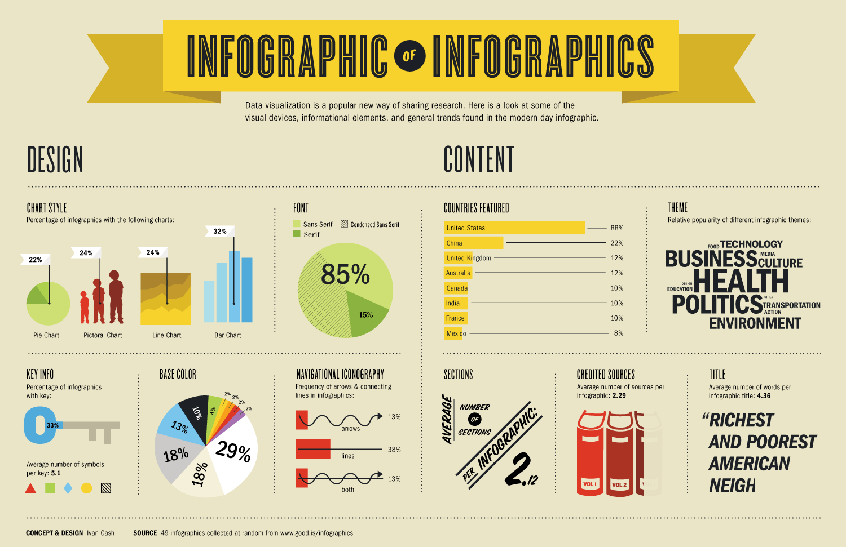
Tuy nhiên, một lỗi rất phổ biến ở những người mới bắt đầu tập tành làm infographic đó là họ đã sai lầm hoặc bỏ qua nhu cầu của độc giả. Thay vào đó, họ thiên về các nhu cầu phổ biến – phù hợp với đa phần người dùng mà không hề nhắm đến khách hàng mục tiêu.
Đừng quên rằng mục tiêu tạo infographic là để truyền tải thông điệp của công ty, sản phẩm hoặc thương hiệu cá nhân tới tập khách hàng cụ thể, chứ không cần thiết phải hướng đến cả thế giới. Thế nên, hãy cụ thể, có sự liên kết và trọng tâm.
2. Đơn giản
Một trong những điểm thuận lợi của việc sử dụng infographic đó là nó có thể gói gọn các ý kiến phức tạp, cải tiến dưới một dạng hình ảnh hết sức đơn giản, dễ hiểu.
Tuy nhiên, chính thuận lợi này cũng sẽ trở thành "gót chân asin" nếu như bạn quá chủ quan. Một infographic có thể trở nên phức tạp một cách không cần thiết, khiến tâm trí người đọc bị "tê liệt" do quá tải về lượng thông tin cần hấp thụ hơn là giúp họ hiểu được thông điệp chỉ sau vài giây nhìn vào sản phẩm của bạn.
Giống như nhiều hình thức khác, infographic chỉ tuyệt vời khi chúng đơn giản, không quá nhiều thông tin và không quá dài. Tốt nhất là tối đa chỉ khoảng 5 cái cho một bài viết/chiến dịch/dự án mà thôi.
Sự đơn giản sẽ chiến thắng. Luôn là như vậy.
3. Tập trung
Như đã bàn ở trên, sự đơn giản sau cùng cũng là sự tập trung. Đừng tạo ra các infographic với đầy rẫy số liệu và sự kiện mà hãy duy trì sự tập trung, liền mạch với một chủ đề duy nhất.
Infographic không có nghĩa là bạn phải nhồi nhét hết tất cả các dữ liệu ngẫu nhiên vào trong một bài viết. Ngược lại, nó phải hướng tới một thông điệp cụ thể.
4. Hình ảnh hóa thông tin
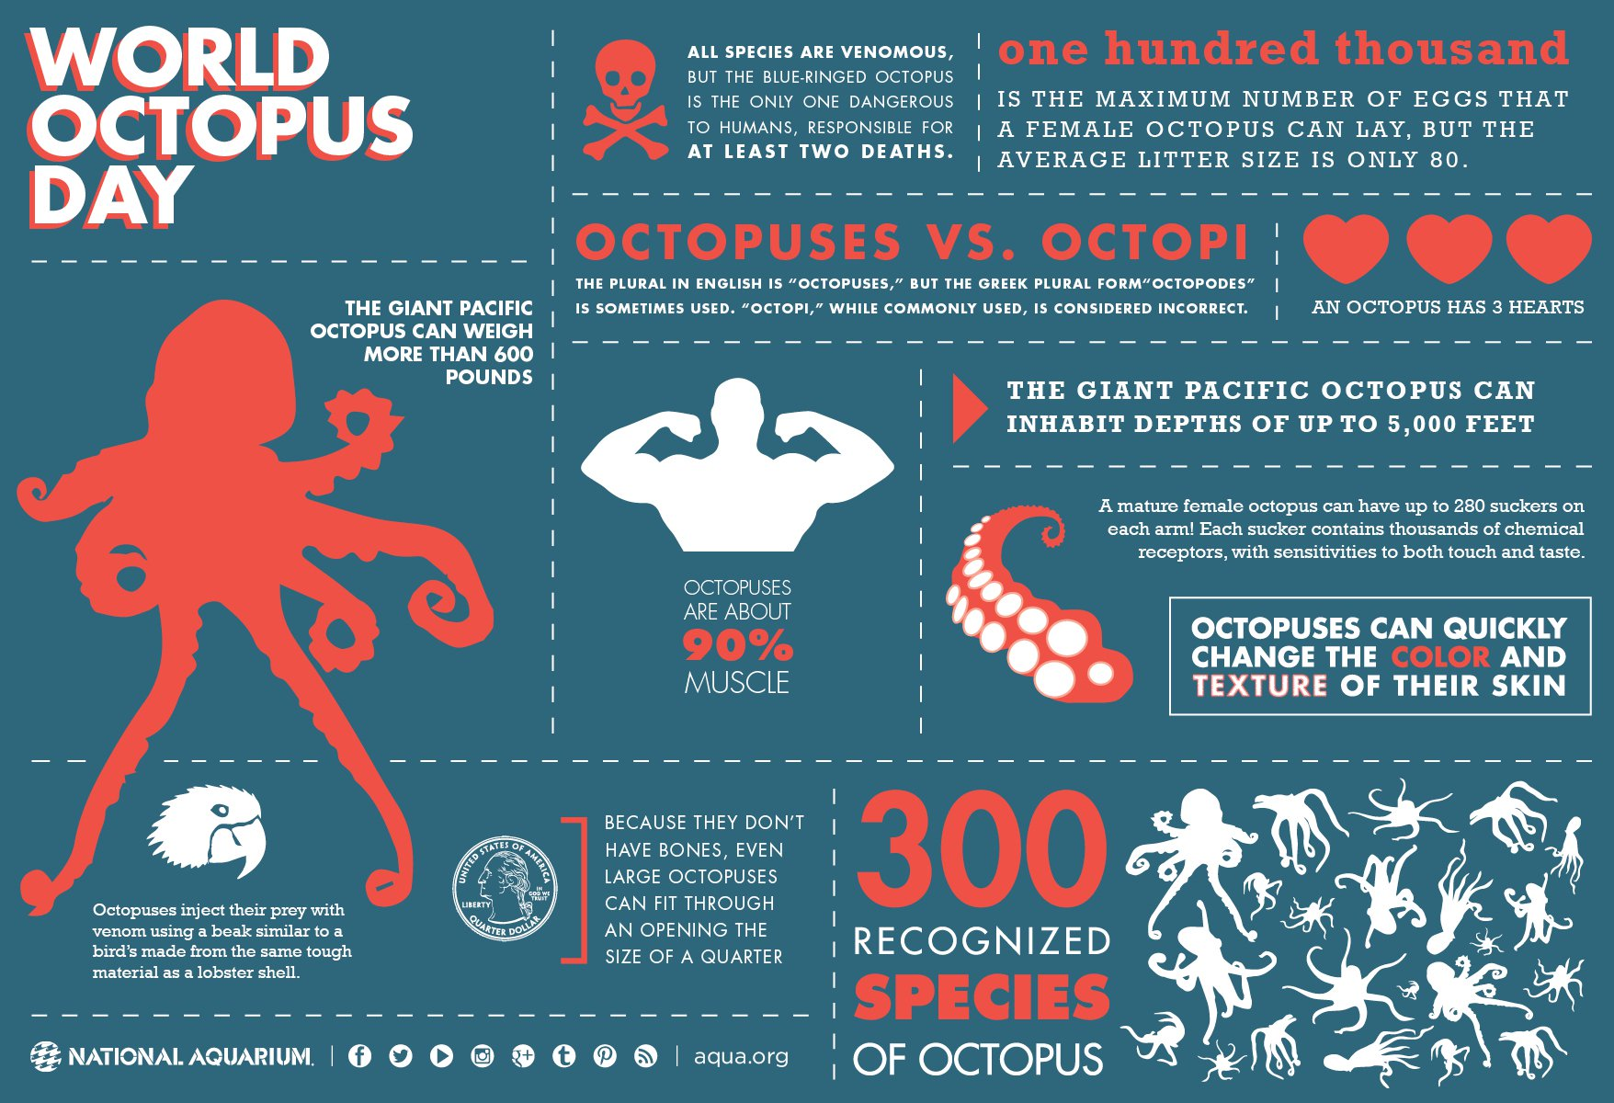
Không ít infogaphic bị mắc một lỗi rất nghiêm trọng đó là chứa quá nhiều thông tin mà chưa khai thác được sức mạnh của đồ họa. Các infographic ấn tượng nhất là những sản phẩm có sự cân bằng giữa phần thông tin dạng hình ảnh hóa (Visual information) và thông tin dạng chữ (Written information).
5. Quảng bá nó
Inforgaphic không tự động lan truyền. Do vậy, nếu muốn sản phẩm của bạn "gây bão" thực sự và được biết đến bởi nhiều người dùng hơn thì bạn phải quảng bá nó.
Quảng cáo infographic cũng tương tự như các loại nội dung khác, chẳng hạn như chèn thêm một vài nút chia sẻ lên mạng xã hội ngay phía dưới bài viết để kích thích người dùng. Ngoài ra, bạn cũng nên biết khai thác các thị trường ngách và nghiên cứu kỹ nhu cầu người dùng để tạo điểm nhấn cho sản phẩm của bạn.
Đừng để infographic bị "chìm" quá sớm mà hãy quảng bá nó đến độc giả.
6. Dễ xem
Kích thước của infographic cũng là một vấn đề mà bạn cần chú ý.
Nhiều designer tạo ra các infographic với kích thước khá lớn. Do vậy, khi chuyển sang bộ phận phát triển, developer buộc phải giảm kích thước của chúng để ăn khớp với giao diện người dùng. Chính thao tác này đã khiến cho infographic không giữ được tính dễ đọc (readability) như trước.
Lỗi tiếp theo đó chính là kích thước của font chữ, sử dụng quá nhiều font, chữ to, chữ nhỏ, không có sự hài hòa khiến cho infographic trở nên rối rắm và mất thẩm mỹ.
Do vậy, khi thiết kế infographic, bạn cần chú ý tới tính dễ xem và dễ đọc, đảm bảo nếu không phóng to thì người dùng vẫn có thể nắm được nội dung của bạn. Theo đề xuất thì infographic có chiều rộng 600 pixel là lý tưởng.
7. Chiều dài và chiều rộng infographic có thể kiểm soát
Infographic có thể có dung lượng lớn nếu hình ảnh có độ phân giải cao. Tuy nhiên, nếu quá lớn sẽ khiến cho người dùng mất kiên nhẫn khi load.
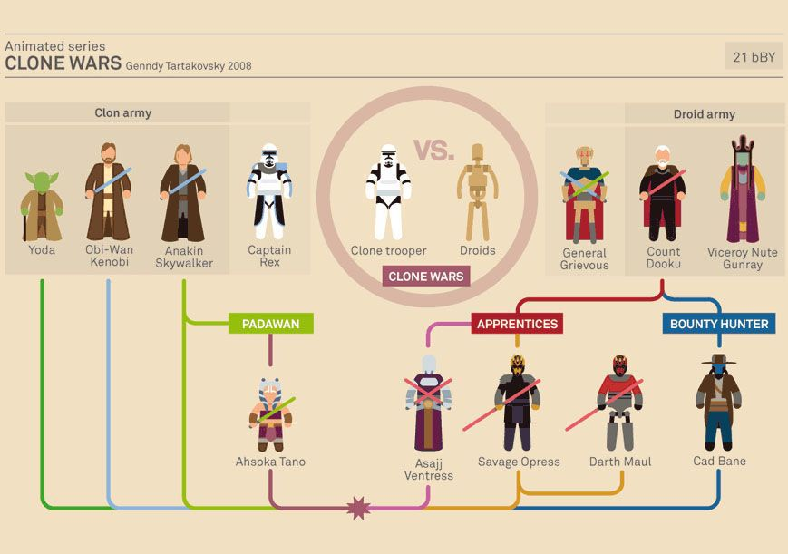
Do vậy, hãy giữ chiều dài giới hạn khoảng 8.000 pixel. Nếu lớn hơn, bạn hãy thử ước đoán khoảng chú ý của người dùng (attention span) để lựa chọn được kích thước phù hợp.
Đi kèm với giới hạn về chiều dài đó là giới hạn về dung lượng. Để đề phòng trường hợp kết nối Internet của người dùng chậm, bạn nên duy trì ở mức 1.5MB.
8. Thêm khoảng trắng
Infographic là một bài tập hữu ích để luyện tập về thiết kế đồ họa. Bất kỳ một Graphic Designer nào cũng sẽ nói với bạn rằng khoảng trắng (white space) là rất quan trọng.
Một thiết kế infographic tốt phải có sự cân bằng giữa các yếu tố hình ảnh và "không gian âm" (negative space) để tăng tính đối xứng cho bố cục, giúp sản phẩm trông sạch sẽ và tự nhiên hơn đối với người xem. Negative space không nhất thiết phải là màu trắng, nó chỉ đơn giản là không có bất kỳ nội dung nào.
9. Tiêu đề hấp dẫn
Tiêu đề của infographic cực kỳ quan trọng. Nguyên tắc này cũng giống như khi bạn viết blog vậy. Infographic sẽ không thu hút được sự chú ý nếu như bạn không có được một tiêu đề hấp dẫn.
Một tiêu đề tốt sẽ bao gồm các đặc điểm sau:
- Mô tả được nội dung của infographic.
- Thu hút được sự chú ý của người dùng.
- Đủ ngắn để hiểu khi người dùng lướt qua. 70 ký tự là lựa chọn tốt.
Nếu không có được một tiêu đề mạnh mẽ, infographic sẽ chẳng có được nhiều lượt view và tất nhiên, mục tiêu của bạn thất bại.
10. Trôi chảy
Điểm mạnh nhất của infographic đó là nó có thể tạo ra sự liền mạch cả về mặt nhận thức lẫn hình ảnh.
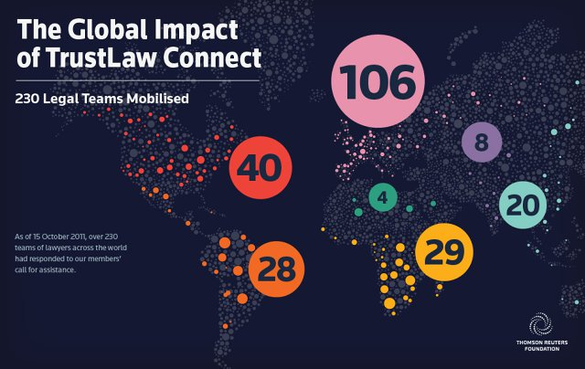
Một infographic giống như một câu chuyện. Nó có thể truyền tải một thông điệp bằng cách đưa bạn đi từ phần này sang phần khác một cách trơn tru và liên tục. Tất cả các chấm đều được kết nối và tất cả các ý tưởng đều được thống nhất.
Việc dịch chuyển được tâm trí người xem trong quá trình suy nghĩ sẽ tạo ra sức mạnh. Tuy nhiên, một vài infographic lại không thể làm được điều này bởi người thiết kế đơn giản đã thêm quá nhiều thông tin khiến infographic trở nên rối rắm.
Khi tạo ra một infographic hãy tạo ra sự trôi chảy, hay nói đúng hơn là một tiến trình. Tiến trình này sẽ giúp người dùng duy trì sự tập trung và bị thuyết phục bởi chính thông điệp mà bạn đã thể hiện.
11. Kiểm tra các sự kiện và con số
Rất nhiều infographic tập trung vào việc trình bày dữ liệu. Đó là một ý tưởng thông minh. Tâm trí của chúng ta có thể xử lý các số liệu dạng hình ảnh tốt hơn là chỉ nhìn vào các con số với dấu thập phân và các ký hiệu.
Tuy nhiên, hãy chắc chắn là số liệu của bạn chính xác, nguồn đáng tin cậy và chú thích các con số cụ thể trên đồ thị.
Nếu infographic của bạn có nhiều con số và dữ liệu thì hãy dành thời gian kiểm tra nhiều lần trước khi chia sẻ nó cho người dùng.
12. Liệt kê nguồn
Bạn tham khảo dữ liệu ở đâu thì hãy đề cập đến chúng. Đó là nguyên tắc.

